Łąka w maju.
Temat: Kolorowa łąka
Cele główne
- zapoznanie z różnymi możliwościami spędzania czasu wolnego na łące w maju,
- rozwijanie umiejętności uważnego słuchania tekstu czytanego przez nauczyciela,
- poznanie melodii i tekstu nowej piosenki,
- doskonalenie koordynacji słuchowo- ruchowej.
Cele operacyjne
Dziecko:
- wymienia czynności, które można wykonywać podczas wycieczki na łąkę,
- w skupieniu słucha tekstu czytanego przez nauczyciela, odpowiada na pytania związane z tekstem utworu,
- zna melodię i tekst nowej piosenki,
- prawidłowo reaguje na ustalone sygnały muzyczne.

- Zabawa na powitanie.
Dzieci siedzą w kole. Witają się kolejno, wypowiadając: Dzień dobry w różnym tempie: raz szybko, raz wolno.

- Słuchanie opowiadania Ewy Stadmuller Smok łąkowy wielogłowy.
(Książka s.70-71).
Rozmowa kierowana na podstawie opowiadania i ilustracji w książce .

Nauczyciel zadaje pytania:
- Co można robić podczas pobytu na łące?
- Jakie zwierzęta można spotkać na łące?:

Karty pracy, cz. 2, nr 48-49.
Dzieci:
- oglądają obrazek, mówią, co dzieje się na łące w maju,
- łączą fragmenty obrazka znajdujące się na dole karty z ich miejscami na obrazku,
- nazywają zwierzęta na obrazkach i dzielą ich nazwy rytmicznie (na sylaby).

3. Zabawa rozwijająca sprawność ruchową – Bębenek.

Dzieci poruszają się zgodnie z rytmem dźwięków instrumentu. Maszerują, biegają drobnymi krokami, unosząc ręce w górę, wykonują podskoki obunóż. Podczas przerwy w muzyce przechodzą do przysiadu.

- Karty pracy:
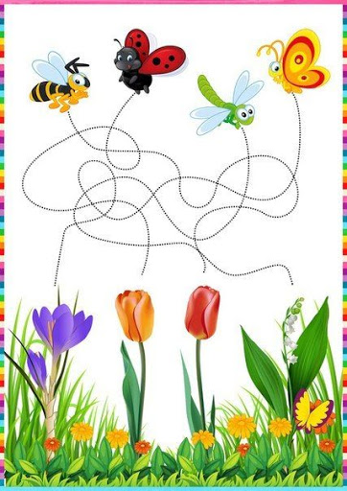

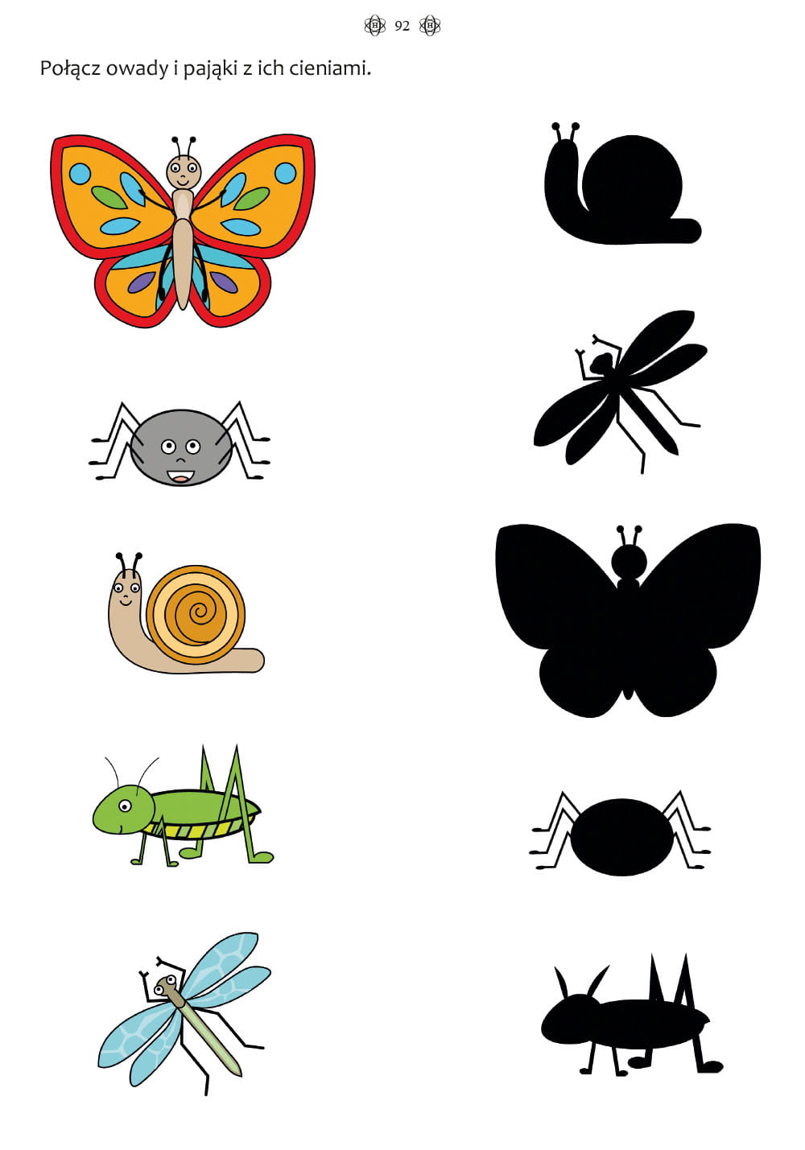

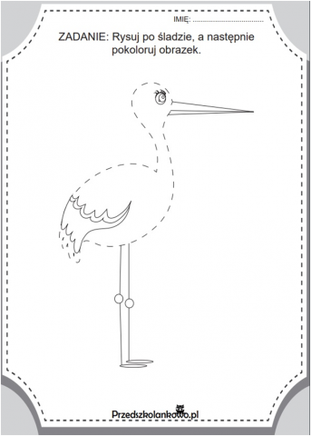

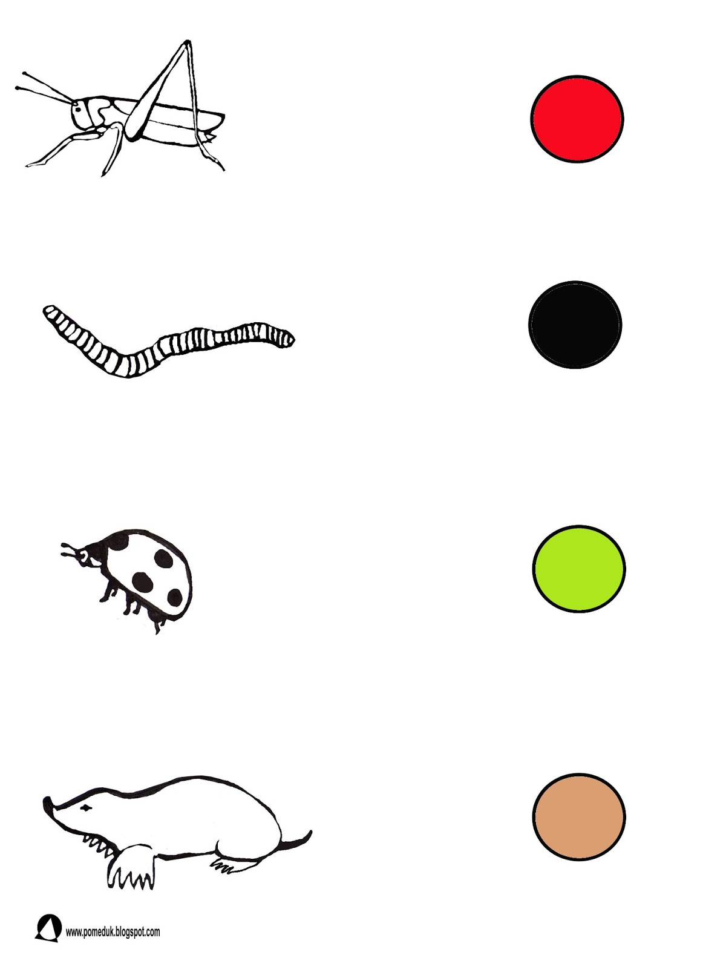

Policz kropki na biedronkach i połącz z odpowiednią cyfrą na liściu.

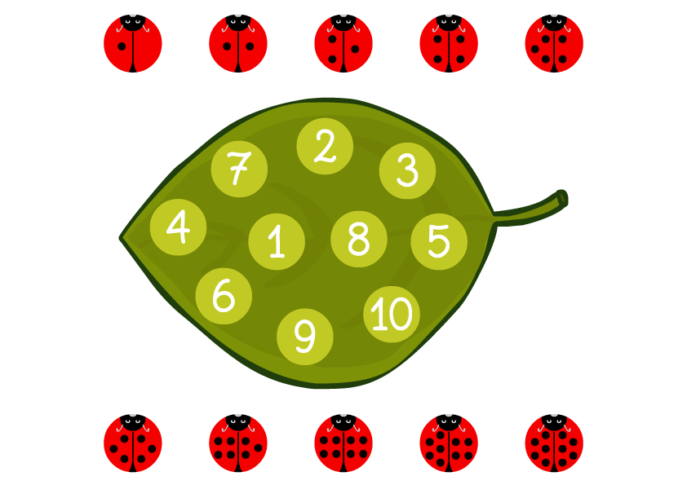

Życzymy udanej zabawy, Jolanta Pucek, Justyna Misiurek.

